Travaux Pratique programmation réseau avec QT6

Objectif
Utilisation des sockets événementiels côté serveur avec la bibliothèque QT6
Points techniques abordés :
- Codage de l’information
- Programmation sockets avec QT6
- Communication réseau

Conditions de réalisation
Travail individuel sur micro-ordinateurs avec QT Creator
Un serveur et un client sont disponibles pour la mise au point.

RESSOURCES
Les classes « socket » dans la technologie QT, consulter le site http://doc.qt.io/qt-6/qtnetwork-index.html et plus particulièrement les classes, QTcpSocket, QTcpServeur.

le besoin
Une agence de voyages vous demande de concevoir un système de réservation de billet d'avion.
Les distributeurs automatiques de billets (DAB) permettent de se connecter à un serveur de l'agence. Ils offrent la possibilité de :
Consulter les vols disponibles.
Une fois un vol sélectionné, les clients peuvent demander une réservation en spécifiant le numéro de siège.
Finaliser la commande en spécifiant le nom, le prénom et l'adresse email du client.

Agence de voyages ~ côté serveur

Création du projet
Créez le projet ServeurAgence de type Application graphique en C++ sous QT avec QT Creator. La classe principale se nomme IHM_Serveur elle hérite de QWidget comme le montre le diagramme de classes partiel ci-dessous.
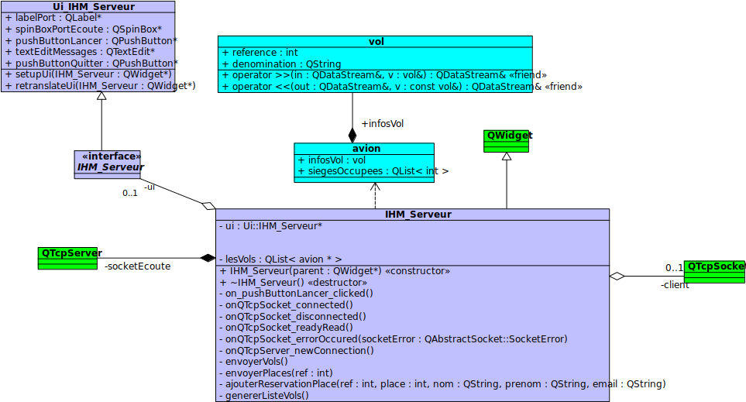
L’IHM comporte un QSpinBox pour choisir le numéro de port associé au serveur, un bouton pour lancer l'écoute sur ce port, un QTextEdit afin d'afficher les demandes en provenance des clients et un bouton Quitter qui ferme l’application.
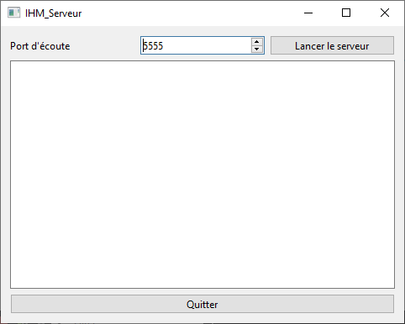

Réalisation de l'application "monoclient" (1ère Partie) :
On rappelle le protocole d'échange entre les clients et le serveur:

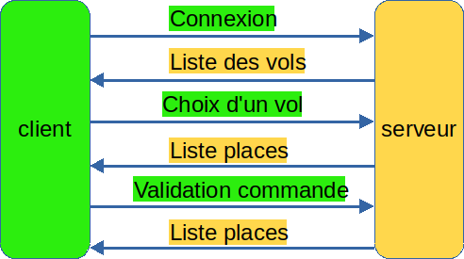
Le format général des trames est le suivant
Taille des données | Commande | Valeur(s)
De type quint16 | Un caractère sous la forme d’un Qchar | Une valeur ou un ensemble de valeurs sous forme de liste.
En détail:
 | Taille des données | Commande | Valeur(s)
Liste des vols | quint16 | 'V' | QList <vol>  (liste des vols)
choix d'un vol | quint16 | 'P' | int  (référence du vol)
liste places | quint16 | 'P' | QList <int>  (liste des places occupées)
validation | quint16 | 'R' | int<<int<<QString<<QString<<QString  (reference vol ,nro place,nom,prenom,email)

Lors de l'initialisation de la classe IHM_Serveur, il est nécessaire pour l'attribut de type QTcpServer, de faire l'association entre les événements (signaux) pouvant survenir sur cet objet, et les méthodes (slot) à appeler.
Nous ne gérerons que l'événement "newConnection" pour cet objet.
En revanche, lorsqu'une nouvelle connexion arrive, il va falloir gérer les événements suivants pour la socket de communication avec le client.
- La connexion
- La déconnexion
- La réception de données
- Les erreurs

- En vous aidant du diagramme de classe, complétez votre code afin d'ajouter la composition attendue, déclarez les slots nécessaires et de faire la liaison signal/slot dans le constructeur de votre classe.
- Chaque slot devra mettre un message dans la textEdit prévu à cet effet afin.
- Codez le slot correspondant au clic sur le bouton "Lancer le serveur".
- Codez le slot correspondant à une nouvelle connexion.

On fournit la méthode genererListeVols qui permet de créer une liste de vols.
Cette méthode est à appeler lors du lancement de l'application (constructeur).
void IHM_Serveur::genererListeVols()
{
avion *v1=new avion;
v1->infosVol.reference=1234;
v1->infosVol.denomination="Paris - Londre";
v1->siegesOccupees<<1<<2<<4<<5<<12;

avion *v2=new avion;
v2->infosVol.reference=2345;
v2->infosVol.denomination="Paris - New York";
v2->siegesOccupees<<10<<12<<14;

avion *v3=new avion;
v3->infosVol.reference=3456;
v3->infosVol.denomination="Paris - Sydney";
v3->siegesOccupees<<1<<3<<8<<13<<15;

lesVols.append(v1);
lesVols.append(v2);
lesVols.append(v3);
}

Lorsqu'une nouvelle connexion se produit, il faut envoyer au client la liste des vols disponibles.
Voici le début du code de la méthode envoyerVols:
void IHM_Serveur::envoyerVols()
{
quint16 taille=0;
QBuffer tampon;
QChar commande('V');
// generation de la liste des vols
QList <vol> vols;
foreach(avion *a, lesVols)
{
vols<<a->infosVol;
}
// construction de la trame à envoyer au client

}
On fournit également une partie du code pour les méthodes envoyerPlaces et ajouterReservationPlace:
void IHM_Serveur::envoyerPlaces(int ref)
{
quint16 taille=0;
QBuffer tampon;
QChar commande('P');
// generation de la liste des vols
QList <int> places;
foreach(avion *a, lesVols)
{
if (a->infosVol.reference==ref)
{
places=a->siegesOccupees;
}
}
// construction de la trame à envoyer au client

}

void IHM_Serveur::ajouterReservationPlace(int ref, int place, QString nom, QString prenom, QString email)
{
// mise à jour des places réservées
foreach(avion *a, lesVols)
{
if (a->infosVol.reference==ref)
{
a->siegesOccupees.append(place);
}
}
// envoyer au client les places réservées pour le vol ayant la réf "ref"

}

- En vous aidant du diagramme de classe et du protocole de communication, complétez votre code afin de rendre le serveur opérationnel.
Réalisation de l'application "multiclient" (2nd Partie) :
Afin de gérer plusieurs clients, il est nécessaire de modifier l'application pour gérer une liste de client et non plus un seul client.
On donne le diagramme de classe modifiée suivant:
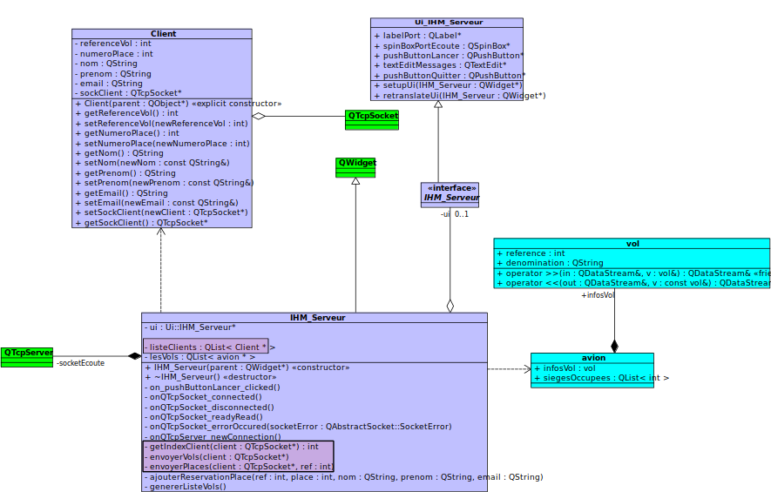
La classe IHM_Serveur doit subir quelques changements.
L'attribut client de type QTcpSocket* est remplacé par l'attribut listeClients.
Les méthodes envoyerVols et envoyerPlaces ont maintenant un paramètre supplémentaire de type QTcpSocket*.
- Codez la classe Client telle que proposée par le diagramme de classe.
- Modifiez votre classe IHM_Serveur afin de correspondre au nouveau diagramme de classe.

Le nouveau code de la méthode onQTcpServer_newConnection est le suivant;
void IHM_Serveur::onQTcpServer_newConnection()
{
// récupération de la socket de communication du client
QTcpSocket *client=socketEcoute.nextPendingConnection();

// connection signal/slot pour la socket
connect(client,&QTcpSocket::connected,this,&IHM_Serveur::onQTcpSocket_connected);
connect(client,&QTcpSocket::disconnected,this,&IHM_Serveur::onQTcpSocket_disconnected);
connect(client,&QTcpSocket::readyRead,this,&IHM_Serveur::onQTcpSocket_readyRead);
connect(client,&QTcpSocket::errorOccurred,this,&IHM_Serveur::onQTcpSocket_errorOccured);
// création et ajout du client dans la liste des clients
Client *nouveauClient=new Client();
nouveauClient->setSockClient(client);
nouveauClient->setReferenceVol(lesVols.at(0)->infosVol.reference);
listeClients.append(nouveauClient);
// envoyer la listes des vols au client entrant
envoyerVols(client);
ui->textEditMessages->append("nouvelle connexion");
}

- Modifiez le code proposé afin d'afficher l'adresse IP et le numéro de port du client venant de se connecter.
Lorsqu'un client se déconnecte, il faut le supprimer de la liste des clients.
Voici un extrait du slot correspondant:
void IHM_Serveur::onQTcpSocket_disconnected()
{
// récupérer la socket du client se déconnectant
QTcpSocket *client=qobject_cast<QTcpSocket *>(sender());
// récupérer l'index de ce client dans la liste
int index= getIndexClient(client);
// supprimer le client de la liste
if (index!=-1)
{
listeClients.removeAt(index);
}
// afficher un message avec l'ip et le port du client deconnecté

}

La méthode QObject::sender retourne le pointeur sur l’objet qui a envoyé le signal.
La méthode QList::removeOne supprime l’objet passé en paramètre de la liste.
La méthode IHM_Serveur::getIndexClient retourne l'index du client dans la liste des clients ou -1 s'il ne le trouve pas.

- Modifiez le code proposé afin d'afficher l'adresse IP et le numéro de port du client venant de se déconnecter.

Lors de la réception de demande en provenance d'un client, il faut déterminer quel client est à l'origine de l'envoi.
Selon les cas les traitements seront les suivants:
Pour une commande 'P':
- Récupérer la référence en provenance du client.
- Récupérer l'index du client dans la liste.
- Mettre à jour la référence pour le client se trouvant à l'index dans la liste.
- Envoyer les places correspondantes à la référence pour le client.
Pour une commande 'R':
- Récupérer la référence, la place, le nom, le prénom et l'email en provenance du client.
- Récupérer l'index du client dans la liste.
- Mettre à jour la référence, la place, le nom, le prénom et l'email pour le client se trouvant à l'index dans la liste.
- Ajouter la réservation avec la référence, la place, le nom, le prénom et l'email.

- En vous aidant de QObject::sender et de IHM_Serveur::getIndexClient, modifiez votre méthode IHM_Serveur::onQTcpSocket_readyRead.

Lorsqu'un client réserve une place, il est nécessaire d'envoyer à l'ensemble des clients connectés qui sont sur le même vol la mise à jour des places réservées.
Voici le code correspondant:
void IHM_Serveur::ajouterReservationPlace(int ref, int place, QString nom, QString prenom, QString email)
{
// mise a jour des places occupees pour le vol ref
foreach(avion *a, lesVols)
{
if (a->infosVol.reference==ref)
{
a->siegesOccupees.append(place);
}
}
// envoyer les places occupees à tous les clients reservant pour le vol
// ayant la réference "ref"
foreach (Client *client, listeClients) {
if (client->getReferenceVol()==ref)
{
envoyerPlaces(client->getSockClient(),ref);
}
}
}

- Complétez votre code afin d'avoir un serveur opérationnel pour plusieurs clients en même temps.

